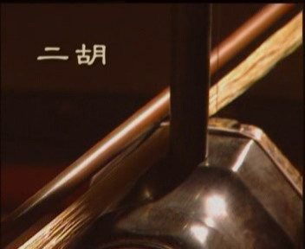 | 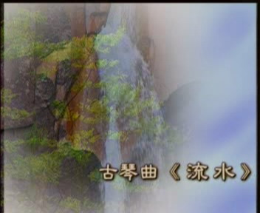 | 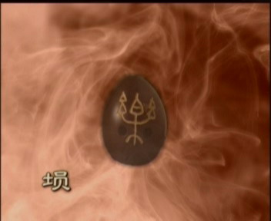
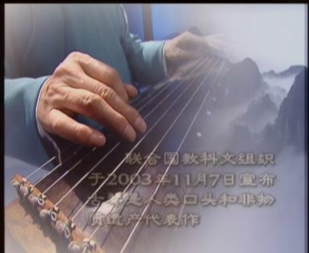 | 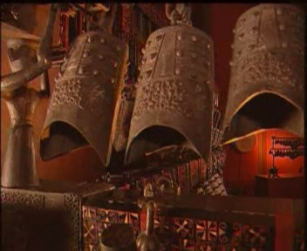 | 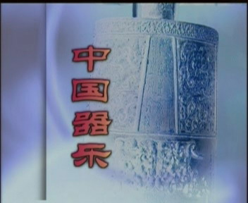

电视专题片
中国器乐

中国器乐历史悠久，内容丰富，形式多样而又各具特色。透过那微微颤动的琴弦，绵延回响的〈二泉映月〉、〈十面埋伏〉流淌而出；随着那富有韵律的敲击和吹奏，远古的寻觅与现代的知音心意相通。它们或哀婉幽怨，或喜气昂扬，或悠扬婉转，或铿锵有力……不同地区、不同民族最动人的艺术气质通过它们代代相传，体现出华夏文明历久弥新、兼容并蓄的非凡气度。

总策划：丁伟 李新
策划：庄丽肖 舒建平
艺术总监：游飞
导演：洪眉
摄影：关冬培
统筹：何塔
北京网图影视制作咨询有限公司 摄制
中外文化交流中心 译制
中华人民共和国文化部外联局 出品

